Poomse Jitae

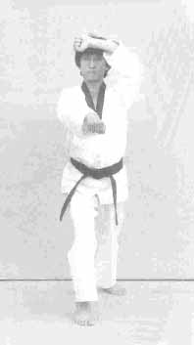

Ordet "jitae" betyder en mand, som står på jorden med begge fødder og kigger udover himlen. En mand på jorden repræsenterer måden at kæmpe for menneskelivet, såsom at sparke, træde og hoppe på jorden, Derfor symboliserer Poomse'en forskellige aspekter, som optræder i løbet af menneskets kamp for eksistens. De nye teknikker som introduceres i denne Poomse er hansonnal-eolgul-makki, keumgang-momtong-jireugi og me-jumeok-yeop-pyojeok-chigi, og Poomse-linien indikerer en mand, som står på jorden på spring op mod himlen.
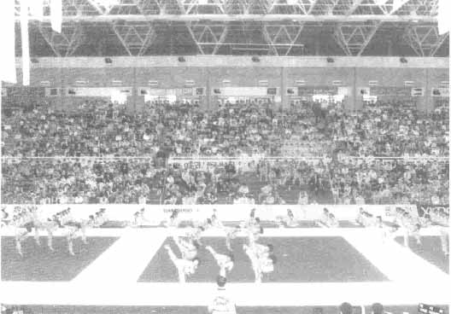

Poomse Jitae's Poomse-linie.

Ra
Da
Ga
Na

Joonbi
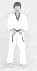
4-2
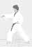
4-1
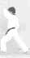
3
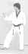
1
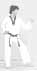
2-1
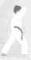
2-2
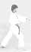
28
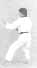
27
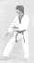
5
24
25
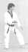
26
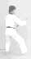
6
7-1
7-2
8
9-1
9-2
10
11
13
12-1
12-2
14-1
14-2
14-3
16
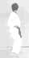
15
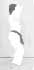
18
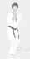
17
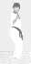
20
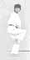
19
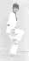
21-2
21-1
23-2
23-1
22

Poomse Jitae

Nr. | Blik / Sison | Place-ring | Stand | Bevægelse | Teknik
Joonbi | Ga | Na | Naranhi seogi | Kig mod Ga | Gibon joonbi seogi
01 | Da | Da | Oreun dwitkoobi | Drej til venstre (90°) mod Da og gå et skridt frem (med venstre ben forrest) | An palmok momtong yeop makki
02 | Da | Da | Oreun apkoobi | Gå et skridt frem mod Da (med højre ben forrest) med eolgul makki | Momtong baro jireugi
03 | Ra | Ra | Oen dwitkoobi | Venstre fødder samme placering. Drej til højre (180°) (baglæns rundt) mod Ra (med højre ben forrest) | An palmok momtong yeop makki
04 | Ra | Ra | Oen apkoobi | Gå et skridt frem mod Ra (med venstre ben forrest) med eolgul makki | Momtong baro jireugi
05 | Ga | Ga | Oen apkoobi | Drej til venstre (90°) mod Ga og gå et skridt frem (med venstre ben forrest) | Arae makki
06 | Ga | Ga | Oreun dwitkoobi | Træk venstre fod lidt tilbage | Oen hansonnal eolgul makki
07 | Ga | Ga | Oen dwitkoobi | Udfør højre ben apchagi mod Ga og gå et skridt frem (med højre ben forrest) | Sonnal arae makki
08 | Ga | Ga | Oen dwitkoobi | Samme stand og stilling | Momtong bakat makki
09 | Ga | Ga | Oreun dwitkoobi | Udfør venstre ben apchagi mod Ga og gå et skridt frem (med venstre ben forrest) | Sonnal arae makki
10 | Ga | Ga | Oen apkoobi | Flyt venstre ben lidt frem | Eolgul makki
11 | Ga | Ga | Oreun apkoobi | Gå et skridt frem (med højre ben forrest) mod Ga | Keumgang ap jireugi
12 | Ga | Ga | Oreun apkoobi | Samme stand og stilling.  Udfør momtong an makki. Derefter ... | Oreun palmok geodeuro momtong makki
13 | Ga | Ga | Oreun dwitkoobi | Gå et skridt tilbage med højre ben mod Na.  Se mod Ga | Hansonnal arae makki
14 | Ga | Ga | Oen apkoobi | Venstre ben samme placering.  Udfør højre ben apchagi mod Ga, og træk derefter højre ben tilbage igen mod Na | Momtong doobeon jireugi
15 | Da | Ga | Joochom seogi | Flyt venstre ben tilbage mod Na.  Drej samtidigt kroppen 90° til venstre (baglæns rundt). Kroppen peger mod Ga. Se mod Da | Hwangso makki
16 | Na | Ga | Joochom seogi | Samme stand og stilling. Se mod Na | Oen palmok arae yeop makki
17 | Ga | Ga | Joochom seogi | Samme stand og stilling. Drej hovedet og se mod Ga | Oreun hansonnal momtong yeop makki
18 | Ga | Ga | Joochom seogi | Samme stand og stilling.  Kroppen drejes mod Ga | Oen me jumeok pyojeok chigi.  KIHAP
19 | Ga | Ga | Oen haktari seogi | Træk venstre fod ind til højre knæ | Oreun palmok arae yeop makki
20 | Ga | Ga | Oen haktari seogi | Samme stand og stilling | Jageun dol cheogi ved venstre hofte
21 | Na | Ga | Oreun haktari seogi | Udfør højre ben yeopchagi mod Ga.  Træk benet ind igen og skift "standfod".  Se mod Na | Oen palmok arae yeop makki
22 | Na | Ga | Oreun haktari seogi | Samme stand og stilling | Jageun dol cheogi ved højre hofte
23 | Na | Ga | Oen apkoobi | Udfør venstre ben yeopchagi mod Na og gå et skridt frem mod Na (med venstre ben forrest) | Momtong baro jireugi

24 | Na | Na | Oreun apkoobi | Gå et skridt frem (med højre ben forrest) mod Na | Momtong bandae jireugi  KIHAP
25 | Da | Da | Oreun dwitkoobi | Højre ben samme placering, drej til venstre (270°) (baglæns rundt) og gå et skridt frem mod Da (med venstre ben forrest) | Sonnal arae makki
26 | Da | Da | Oen dwitkoobi | Gå et skridt frem med højre ben mod Da | Sonnal momtong makki
27 | Ra | Ra | Oen dwitkoobi | Venstre ben samme placering, drej til højre (180°) (baglæns rundt) og gå et skridt frem mod Ra (med højre ben forrest) | Sonnal arae makki
28 | Ra | Ra | Oreun dwitkoobi | Gå et skridt frem med venstre ben mod Ra | Sonnal momtong makki
Keuman | Ga | Na | Naranhi seogi | Højre ben samme placering, drej til venstre (90°) (baglæns rundt) og træk samtidigt venstre ben til højre ben.  Kig mod Ga. | Gibon joonbi seogi

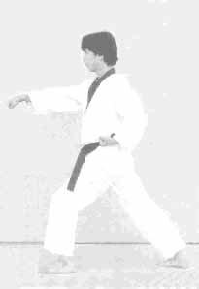
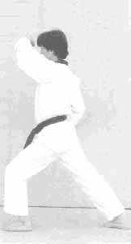
Joonbi
Blik / Sison : Ga
Placering : Na
Stand : Naranhi seogi
Bevægelse : Kig mod Ga
Teknik : Gibon joonbi seogi

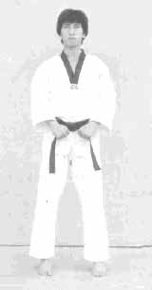
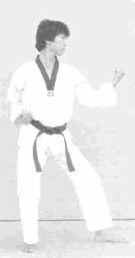
1
Blik / Sison : Da
Placering : Da
Stand : Oreun dwitkoobi
Bevægelse : Drej til venstre (90°) mod Da og gå et skridt frem (med venstre ben forrest
Teknik : An palmok momtong yeop makki

4-1 og 4-2
Blik / Sison : Ra
Placering : Ra
Stand : Oen apkoobi
Bevægelse : Gå et skridt frem mod Ra (med venstre ben forrest) med eolgul makki
Teknik : Momtong baro jireugi

4-1
1
Joonbi
4-2
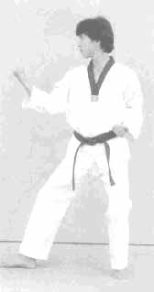
3
Blik / Sison : Ra
Placering : Ra
Stand : Oen dwitkoobi
Bevægelse : Venstre fod samme placering. Drej til højre (180°) (baglæns rundt) mod Ra (med højre ben forrest)
Teknik : An palmok momtong yeop makki
2-1 og 2-2
Blik / Sison : Da
Placering : Da
Stand : Oreun apkoobi
Bevægelse : Gå et skridt frem mod Da (med højre ben forrest) med eolgul makki
Teknik : Momtong baro jireugi

N.B. (se nr. 2-1 og 2-2)
Når man flytter højre fod og udfører eolgul makki må dette udføres langsomt med samling af kraften, og udførelsen af momtong baro jireugi er den samme. I dette øjeblik må man forestille sig at højre knytnæve trækker i modstanderen.
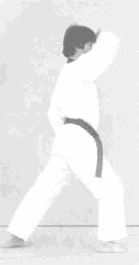
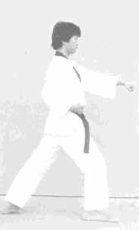
2-2
2-1
3
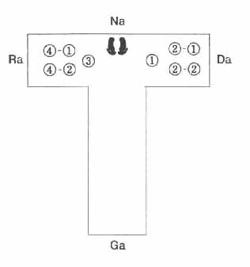
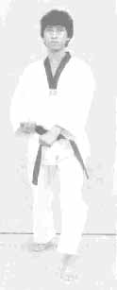
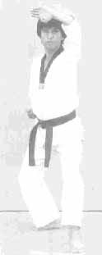
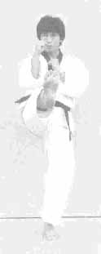
7
Blik / Sison : Ga
Placering : Ga
Stand : Oen dwitkoobi
Bevægelse : Udfør højre ben apchagi mod Ga og gå et skridt frem (med højre ben forrest)
Teknik : Sonnal arae makki

N.B. (se nr. 5 og 6).
Skal udføres hurtigt som om det var én bevægelse.
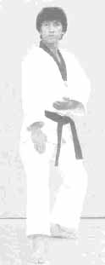
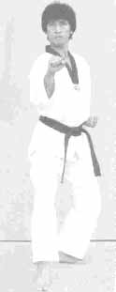
N.B. (se nr. 8).
Denne handling skal koncentrere kraft og udføres langsomt. Venstre og højre håndled krydser foran brystet.
6
Blik / Sison : Ga
Placering : Ga
Stand : Oreun dwitkoobi
Bevægelse : Træk venstre fod lidt tilbage
Teknik : Oen hansonnal eolgul makki

8
Blik / Sison : Ga
Placering : Ga
Stand : Oen dwitkoobi
Bevægelse : Samme stand og stilling
Teknik : Momtong bakat makki

5
Blik / Sison : Ga
Placering : Ga
Stand : Oen apkoobi
Bevægelse : Drej til venstre (90°) mod Ga og gå et skridt frem (med venstre ben forrest)
Teknik : Arae makki

7-2
5
6
7-1
8
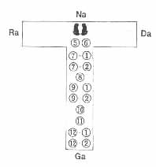
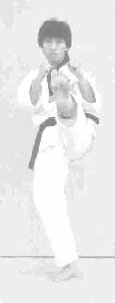
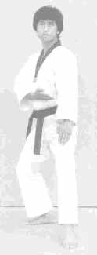
9-1 og 9-2
Blik / Sison : Ga
Placering : Ga
Stand : Oreun dwitkoobi
Bevægelse : Udfør venstre ben apchagi mod Ga og gå et skridt frem (med venstre ben forrest)
Teknik : Sonnal arae makki

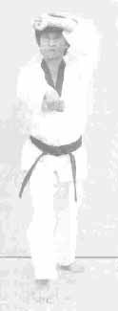
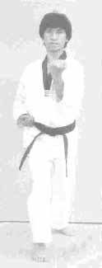
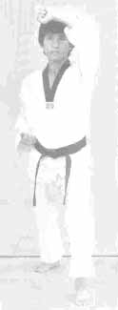
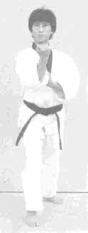
N.B. (se nr. 11)
Ved udførelsen af keumgang ap jireugi sænkes venstre arm en lille smule efter at man har udført oen palmok eolgul makki (se nr. 10), for derefter at løftes op for at udføre eolgul makki igen samtidigt med oreun momtong jireugi.
10
Blik / Sison : Ga
Placering : Ga
Stand : Oen apkoobi
Bevægelse : Flyt venstre ben lidt frem
Teknik : Eolgul makki

12-1 og 12-2
Blik / Sison : Ga
Placering : Ga
Stand : Oreun apkoobi
Bevægelse : Samme stand og stilling.
Udfør momtong an makki.
Derefter ...
Teknik : Oreun palmok geodeuro momtong makki

11
Blik / Sison : Ga
Placering : Ga
Stand : Oreun apkoobi
Bevægelse : Gå et skridt frem (med højre ben forrest) mod Ga
Teknik : Keumgang ap jireugi

12-2
10
9-2
11
9-1
12-1
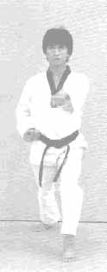
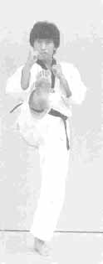
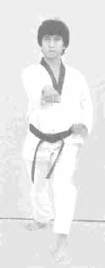
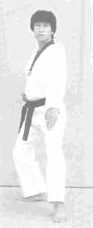
14-1, 14-2 og 14-3
Blik / Sison : Ga
Placering : Ga
Stand : Oen apkoobi
Bevægelse : Venstre ben samme placering.
Udfør højre ben apchagi mod Ga, og træk derefter højre ben tilbage igen mod Na
Teknik : Momtong doobeon jireugi

13
Blik / Sison : Ga
Placering : Ga
Stand : Oreun dwitkoobi
Bevægelse : Gå et skridt tilbage med højre ben mod Na.
Se mod Ga
Teknik : Hansonnal arae makki

13
14-1
14-2
14-3
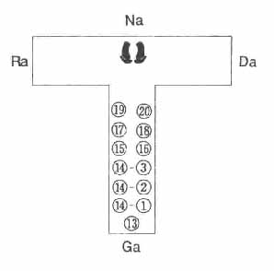
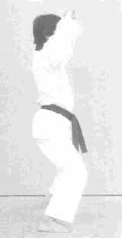
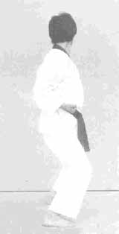
15
Blik / Sison : Da Placering : Ga
Stand : Joochom seogi
Bevægelse : Flyt venstre ben tilbage mod Na.
Drej samtidigt kroppen 90° til venstre (baglæns rundt). Kroppen peger mod Ga. Se mod Da
Teknik : Hwangso makki

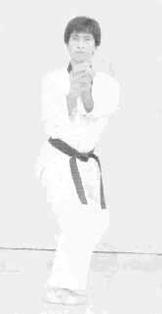
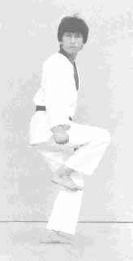
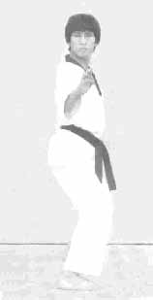
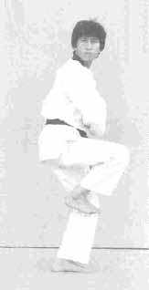
16
Blik / Sison : Na
Placering : Ga
Stand : Joochom seogi
Bevægelse : Samme stand og stilling. Se mod Na
Teknik : Oen palmok arae yeop makki

17
Blik / Sison : Ga
Placering : Ga
Stand : Joochom seogi
Bevægelse : Samme stand og stilling. Drej kroppen og se mod Ga
Teknik : Oreun hansonnal momtong yeop makki

18
Blik / Sison : Ga
Placering : Ga
Stand : Joochom seogi
Bevægelse : Samme stand og stilling.
Kroppen drejes mod Ga
Teknik : Oen me jumeok pyojeok chigi.
KIHAP

19
Blik / Sison : Ga
Placering : Ga
Stand : Oen haktari seogi
Bevægelse : Træk venstre fod ind til højre knæ
Teknik : Oreun palmok arae yeop makki
18
19
20
17
15
16
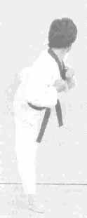
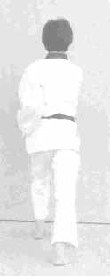
22
Blik / Sison : Na
Placering : Ga
Stand : Oreun haktari seogi
Bevægelse : Samme stand og stilling
Teknik : Jageun dol cheogi ved højre hofte

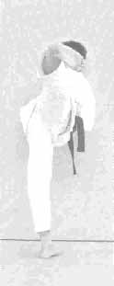
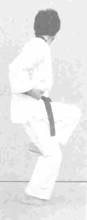
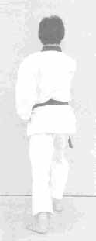
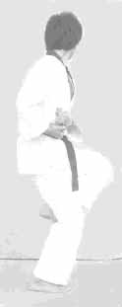
21-1 og 21-2
Blik / Sison : Na
Placering : Ga
Stand : Oreun haktari seogi
Bevægelse : Udfør højre ben yeopchagi mod Ga.
Træk benet ind igen og skift "standfod".
Se mod Na
Teknik : Oen palmok arae yeop makki

23-1 og 23-2
Blik / Sison : Na
Placering : Ga
Stand : Oen apkoobi
Bevægelse : Udfør venstre ben yeopchagi mod Na og gå et skridt frem mod Na (med venstre ben forrest)
Teknik : Momtong baro jireugi

24
Blik / Sison : Na
Placering : Na
Stand : Oreun apkoobi
Bevægelse : Gå et skridt frem med højre ben mod Na
Teknik : Momtong bandae jireugi
KIHAP
N.B. (se nr. 21-1 og 21-2)
Idet højre fod "erstatter" venstre fods position, må sidstnævnte (venstre fod) hoppe op ved at skubbe mod jorden. I dette øjeblik skifter øjnene retning fra Ga til Na.
20 (se forrige side)
Blik / Sison : Ga
Placering : Ga
Stand : Oen haktari seogi
Bevægelse : Samme stand og stilling
Teknik : Jageun dol cheogi ved venstre hofte

24
22
23-2
21-2
23-1
21-1
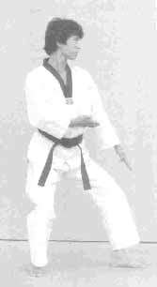
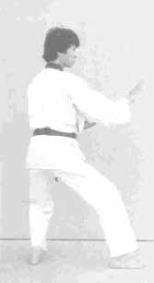
25
Blik / Sison : Da Placering : Na
Stand : Oreun dwitkoobi
Bevægelse : Højre ben samme placering, drej til venstre (270°) (baglæns rundt) og gå et skridt frem mod Da (med venstre ben forrest)
Teknik : Sonnal arae makki

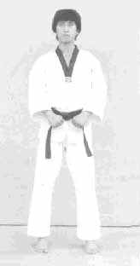
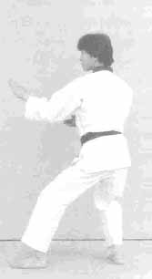
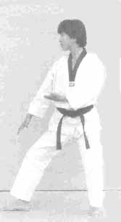
27
Blik / Sison : Ra Placering : Ra
Stand : Oen dwitkoobi
Bevægelse : Venstre ben samme placering, drej til højre (180°) (baglæns rundt) og gå et skridt frem mod Ra (med højre ben forrest)
Teknik : Sonnal arae makki
Keuman
Blik / Sison : Ga
Placering : Na
Stand : Naranhi seogi
Bevægelse : Højre ben samme placering, drej til venstre (90°) (baglæns rundt) og træk samtidigt venstre ben til højre ben.
Kig mod Ga.
Teknik : Gibon joonbi seogi
28
Blik / Sison : Ra
Placering : Ra
Stand : Oreun dwitkoobi
Bevægelse : Gå et skridt frem med venstre ben mod Ra
Teknik : Sonnal momtong makki
26
Blik / Sison : Da Placering : Da
Stand : Oen dwitkoobi
Bevægelse : Gå et skridt frem (med højre ben forrest) mod Da
Teknik : Sonnal momtong makki

Keuman
28
27
25
26
